Notat

Vedrørende: | Praktik+ 09.1.1: Om at søge på produktionsenheder i normal drift. Brugervendt beskrivelse | 06.05.2010  ABH
Skrevet af: | Anne Birch
Version: | 1
Fordeling: | Praktik+ brugere

Praktik+ 09.1.1: Om at søge på produktionsenheder i normal drift.
Brugervendt beskrivelse

Indholdsfortegnelse

1. Indhold og baggrund 1
2. Ændringer i grundsøgebilledet SL1 2
3. Kombination af søgekriterier 2
3.1: Flueben i både læresteds- og virksomhedsblokken 2
3.2: Ingen flueben i læresteds- og virksomhedsblokken 3
3.3: Flueben i lærestedsblokken men ikke i virksomhedsblokken 3
3.4: Flueben i virksomhedsblokken men ikke i lærestedsblokken 3
4. ”Normaldrift” i forhold til ”EASY-P status” 4

Indhold og baggrund

I forbindelse med den økonomiske krise er en del af lærestederne/produktionsenhederne i Praktik+ blevet ramt af konkurs eller likvidation.
Disse produktionsenheder er sandsynligvis ikke praktikpladspotentielle.
I den nye Praktik+ version 09.1.1 vil disse produktionsenheder som udgangspunkt ikke længere komme med i søgninger, med mindre man aktivt vælger også at søge på produktionsenheder, som ikke er i normal drift.
Praktik + har i grundsøgebilledet ”Søg efter læresteder” (SL1) fået tilført et nyt søgekriterium ved navn ”Kun normaldrift”, som automatisk sorterer produktionsenheder/læresteder fra, hvis de eller deres juridiske enhed har en status, som ikke er svarende til normal drift.
”Normal drift” er en firmastatus, som Praktik+ (via EASY-P) modtager fra CVR-registeret
Ændringer i SL1 beskrives i afsnit 2, og kombinationsmulighederne for de nye søgekriterier beskrives i afsnit 3.1 til 3.4.

Ændringer i grundsøgebilledet SL1

Søgekriteriet ”Kun normaldrift” er tilføjet to steder i grundsøgebilledet ”Søg efter læresteder” (SL1).
Der er som udgangspunkt flueben i ”Kun normaldrift”:
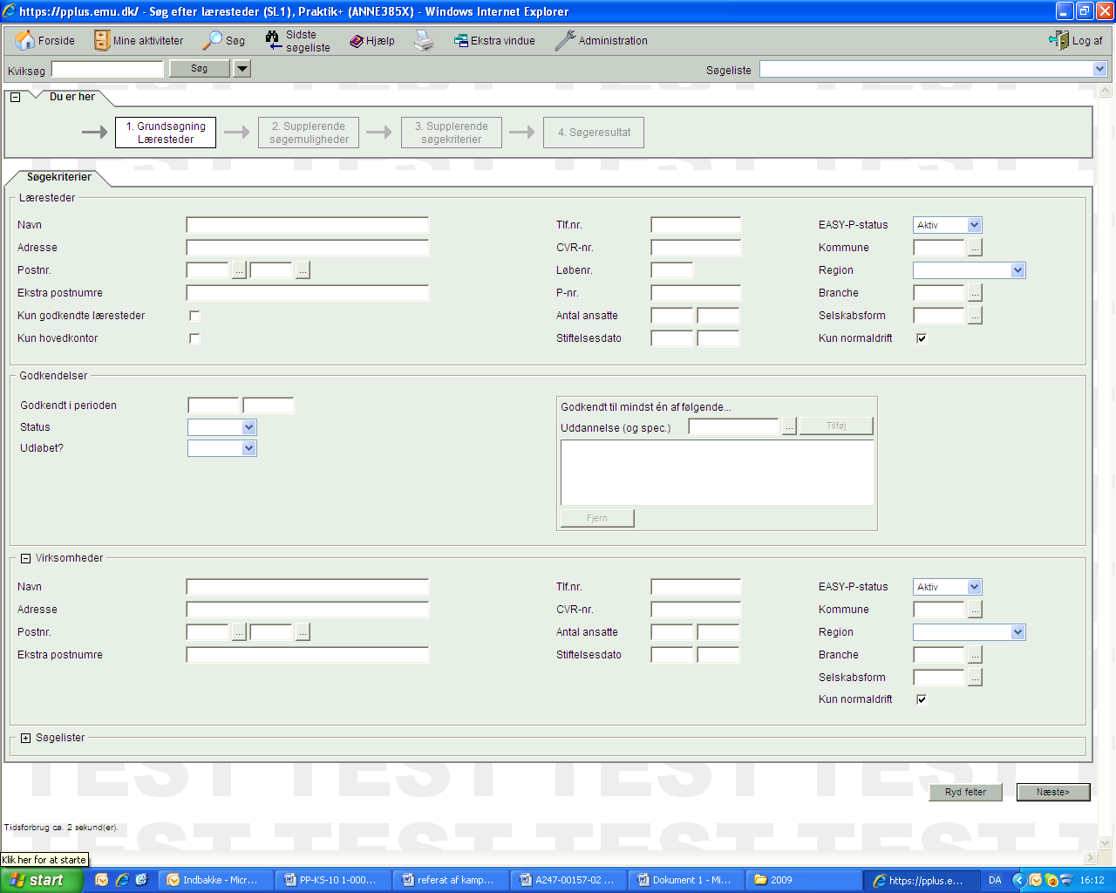
Virksomhedsblokken kan lukkes op ved at klikke på det lille plus/minus-ikon ved pilen herover.

Kombination af søgekriterier

3.1: Flueben i både læresteds- og virksomhedsblokken

Når fluebenet er sat både i lærestedsblokken og i virksomhedsblokken, vil søgeresultatet kun medtage de produktionsenheder, der er i normal drift, og hvorom det gælder, at deres juridiske enheder også er det.

3.2: Ingen flueben i læresteds- og virksomhedsblokken

Søgeresultater vil blive som før felterne ”Kun normaldrift” blev indført, hvilket vil sige, at de medtager både produktionsenheder i normal drift og produktionsenheder, som fx er under konkurs/i likvidation – uanset status på deres juridiske enhed.

3.3: Flueben i lærestedsblokken men ikke i virksomhedsblokken

Søgeresultatet vil kun indeholde produktionsenheder i normal drift, men de kan ligge under juridiske enheder, som ikke er i normal drift men f.eks. under konkurs.
Findes der produktionsenheder i normal drift, som ligger under virksomheder (juridiske enheder), som ikke er i normal drift?
Ja, det gør der, men kun i en begrænset periode. Det viser sig nemlig, at CVR starter med at opdatere status på den juridiske enhed og først senere – måske over nogle måneder – opdaterer status på de underliggende produktionsenheder.

Et tænkt eksempel: En juridisk enhed har tre underliggende produktionsenheder:
Den juridiske enhed får opdateret sin status i CVR som værende ”under konkurs” pr. 1. juni 2010. De tre underliggende produktionsenheder bliver først opdateret til status ”under konkurs” i løbet af juli og august 2010.
Før 1. juni kan man fremsøge de tre produktionsenheder, selv om der er flueben i ”Kun normaldrift” i både lærestedsblokken og virksomhedsblokken, da den juridiske enhed og de tre produktionsenheder stadig er i normal drift.
I perioden umiddelbart efter 1. juni kan man kun fremsøge p-enhederne, hvis man fjerner fluebenet i virksomhedsblokken, da den juridiske enhed jo ikke længere er i normal drift.
I perioden fra juli/august, hvor p-enhederne også er blevet opdateret, kan man kun fremsøge disse, hvis man fjerner fluebenene i både læresteds- og virksomhedsblokken.

3.4: Flueben i virksomhedsblokken men ikke i lærestedsblokken

Søgeresultater indeholder i princippet alle p-enheder (både i normaldrift og f.eks. under konkurs), som ligger under juridiske enheder i normal drift.
Kan der her være produktionsenheder, som f.eks. har status ”under konkurs”, uden at den juridiske enhed har det?
Nej, det er sandsynligvis ikke tilfældet, jf. rækkefølgen i CVR’s opdateringer, hvor den juridiske enhed opdateres først.

”Normaldrift” i forhold til ”EASY-P status”
Når det fra CVR meldes, at virksomheder (juridiske enheder) og læresteder (P-enheder) fx:
- ER opløst efter konkurs eller
- ER opløst efter likvidation eller
- ER tvangsopløst
vil disse automatisk få EASY-P status ”Passiv”.
Men så længe virksomhederne/lærestederne stadig er:
- Under konkurs eller
- Under likvidation eller
- Under tvangsopløsning
har de stadig EASY-P status ”Aktiv”, da man jo ikke kan vide hvad firmaets skæbne bliver.
Som udgangspunkt søger grundsøgningen i Praktik+ på produktionsenheder, som har status ”Aktiv”:
Hvis man via SL1 vil kunne fremsøge produktionsenheder/læresteder med status ”Passiv”, skal man derfor ændre EASY-P status til blank eller passiv.

